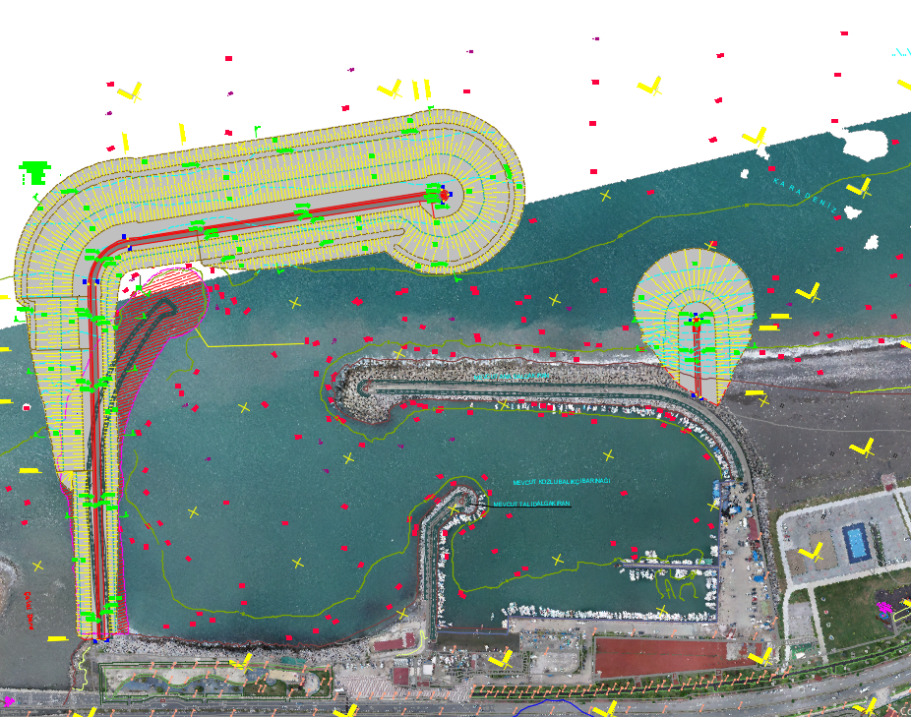
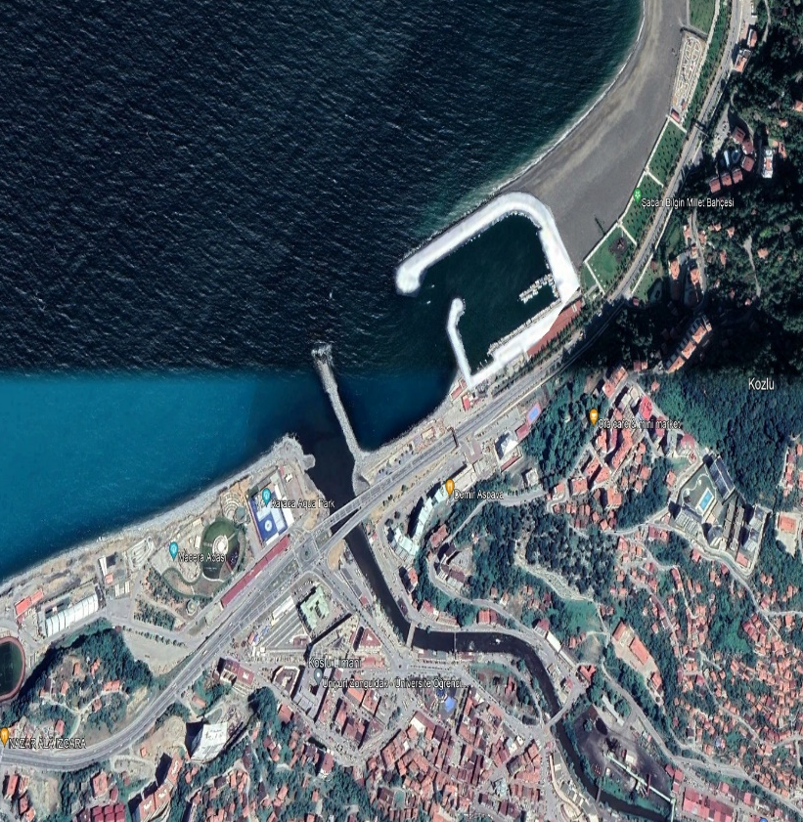
KOZLU SAHİLİ KIYI YAPILARI VE BALIKÇI BARINAĞI MENDİREK İLAVESİ

Proje Bedeli : 148.000.000,00 TL
Konum : Zonguldak – Kozlu
Teknin Özellikler : 65 m mahmuz yapılması

